Unten finden Sie einige bearbeitbare Vorlagen für Event-E-Mails/Flyer, die Sie für Ihr kommendes Meeting anpassen können

WÜNSCHEN SIE SICH…
MEDIKAMENTENFREIE SCHMERZLINDERUNG?

MEHR ENERGIE?
NEUEN SCHWUNG IM LEBEN?

NATÜRLICHE LÖSUNGEN?

Treffen Sie sich mit mir, um mehr zu erfahren:
Ich veranstalte ein Einführungs-Event, auf dem ich die fantastischen, lebensverändernden Vorteile der LifeWave-Pflaster präsentieren werde!
FÜGEN SIE HIER IHR FOTO EIN
Kommen Sie vorbei und hören Sie die inspirierenden Geschichten von Menschen, die ihr Leben mithilfe dieser phänomenalen, ganzheitlichen Produkte erfolgreich verändert haben. Es handelt sich um rundum natürliche Produkte, die frei von Medikamenten sind und lebensverändernde, nachhaltige Ergebnisse bringen.
Erfahren Sie mehr auf meiner baldigen
Präsentation rund um Gesundheit & Wohlstand
Veranstaltet von: _____________________
Datum/Zeit: _____________________
Veranstaltungsort: ________________________

Wenn Sie nicht teilnehmen können, aber mehr über diese unglaubliche Gelegenheit erfahren möchten, kontaktieren Sie bitte __________ unter ____________________________________.
- MEDIKAMENTENFREIE SCHMERZLINDERUNG
- MEHR ENERGIE
- VERBESSERTER SCHLAF
- BESSERE STIMMUNG
- WENIGER STRESS
?
SIND SIE
BEREIT

Treffen Sie sich mit mir, um mehr zu erfahren:
Ich veranstalte ein Event, um die fantastischen Vorteile der LifeWave-Pflaster zu präsentieren, die Leben verändern können!
FÜGEN SIE HIER IHR FOTO EIN

Kommen Sie vorbei und hören Sie alles über diese phänomenalen Produkte und auch darüber, wie Sie Geld damit verdienen können, sie weiterzuempfehlen!

Erfahren Sie mehr auf meiner baldigen
Präsentation rund um Gesundheit & Wohlstand
Veranstaltet von: _____________________
Datum/Zeit: _____________________
Veranstaltungsort: ________________________

Wenn Sie nicht teilnehmen können, aber mehr über diese unglaubliche Gelegenheit erfahren möchten, kontaktieren Sie bitte __________ unter ____________________________________.

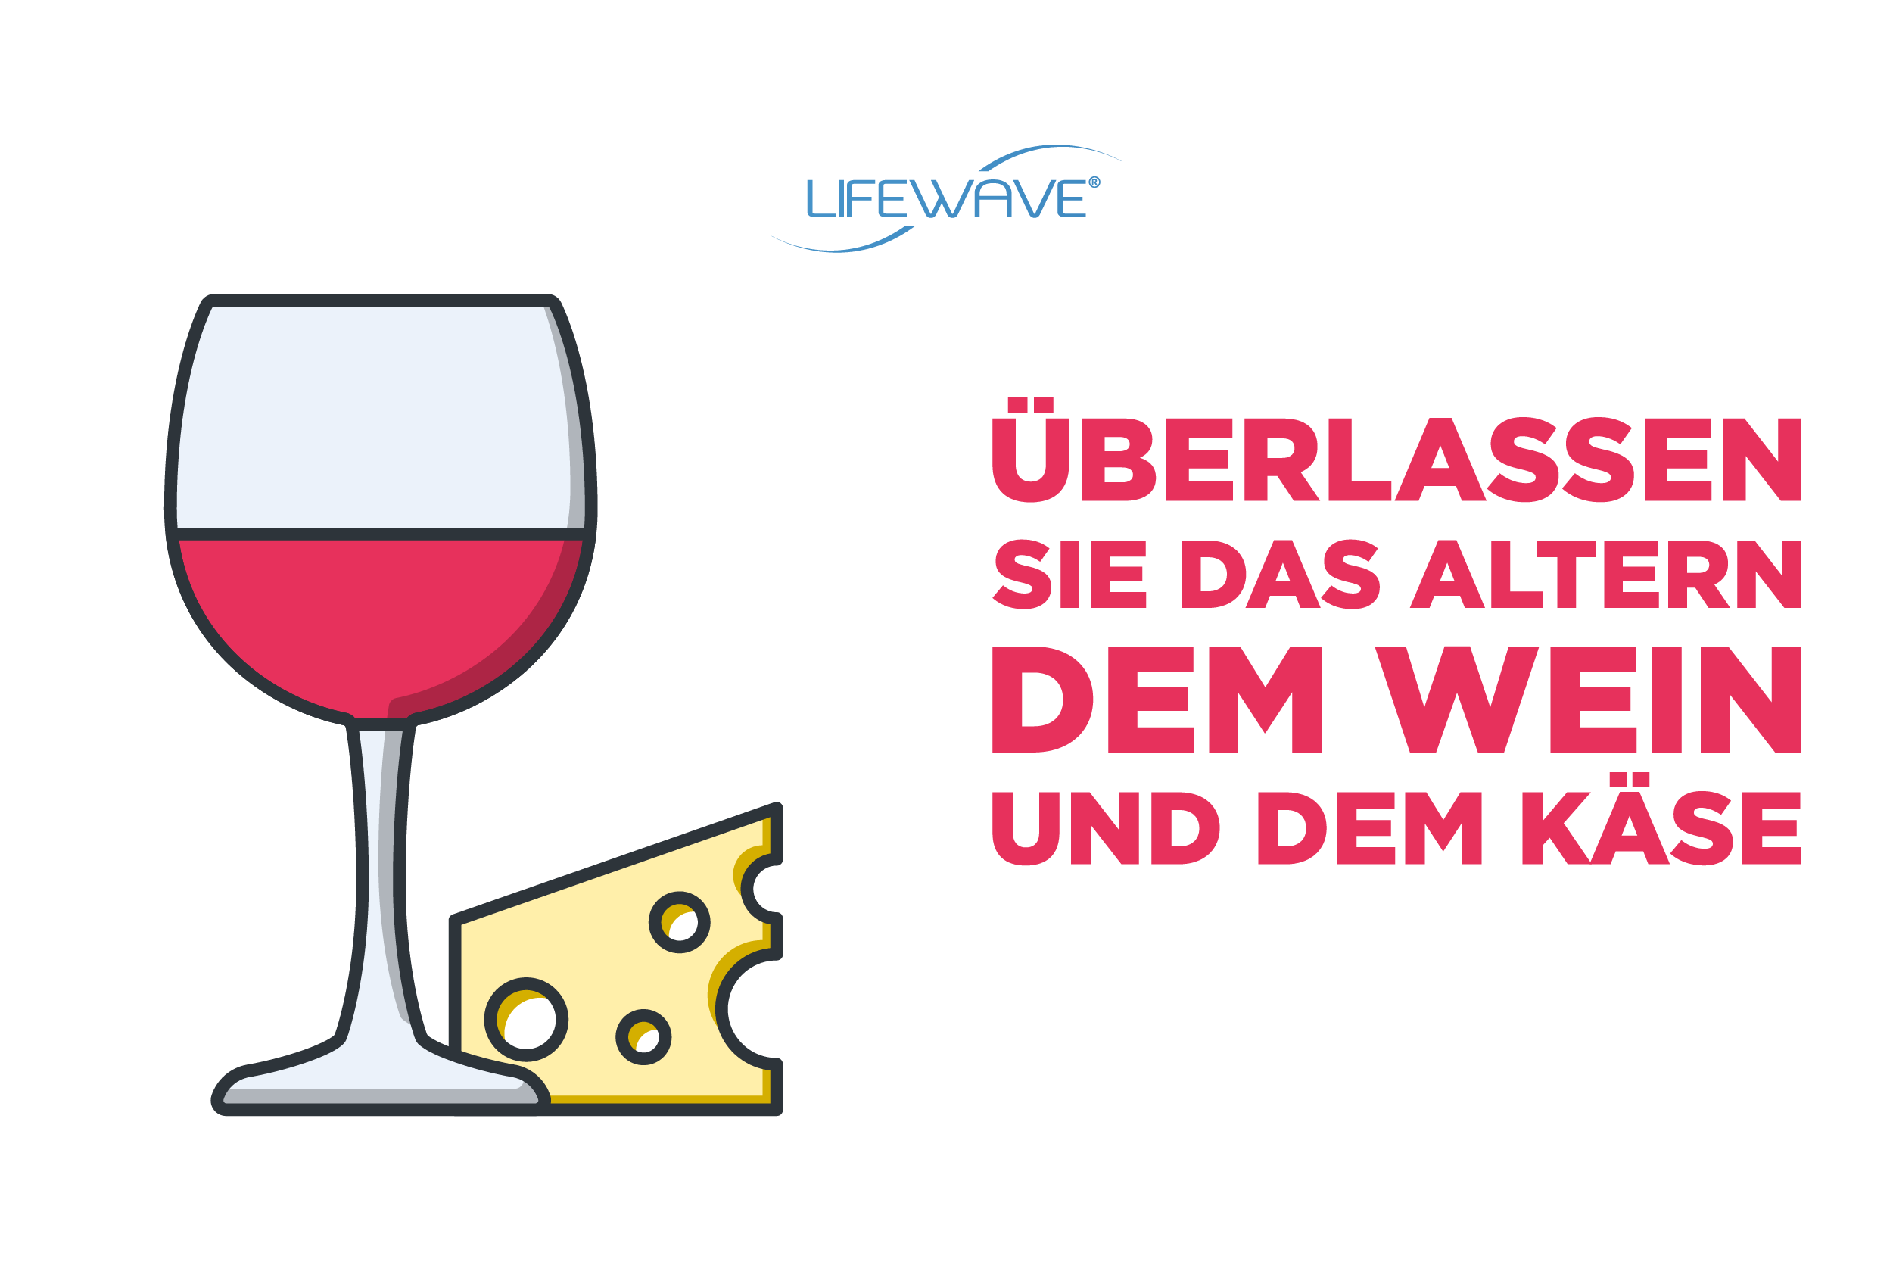

Genießen Sie mit uns Cocktails & gute Gespräche!
Lassen Sie sich ein Glas Wein und ein paar Häppchen schmecken, während Sie mehr darüber erfahren, wie LifeWave Ihr Leben auf mehr als eine Weise zum Besseren verändern wird.
Entdecken Sie Anti-Aging-Produkte, die die Art, wie Sie sich aussehen, wie Sie sich fühlen, wie Sie Leistung erbringen und wie Sie heilen verändern werden!
VERANSTALTUNGSORT
Datum/Zeit

Um Antwort wird gebeten:
Name | Telefonnummer
E-Mail-Adresse

Bringen Sie einen Freund mit, um an einer Verlosung zum Gewinn eines kostenlosen Produkts teilzunehmen!

Wenn Sie nicht teilnehmen können, aber mehr über diese unglaubliche Gelegenheit erfahren möchten, kontaktieren Sie bitte __________ unter ____________________________________.

Starten Sie Ihr eigenes Unternehmen und
VERDIENEN SIE,
WAS SIE WERT SIND!

VER-DIENEN SIE AB HEUTE

- Keine Erfahrung erforderlich

- Komplette Schulung & Support

- Zugang zu wirkungsvollen, lebensverändernden
Produkten

- Arbeiten Sie von zu Hause aus voll- oder halbtags
“ANGEBOT EINGEBEN”  - XXXX XXXX | Senden Sie eine SMS mit dem Wort LIFEWAVE, gefolgt von Ihrem NAMEN und STANDORT an 000-000-00, um Ihr Interesse anzumelden. XXXX wird sich in Kürze bei Ihnen melden, um Ihnen mehr über diese spannende Geschäftsgelegenheit und kommende Veranstaltungen zu erzählen.

ES IST ZEIT, DAS LEBEN ZU FÜHREN, VON DEM SIE SCHON IMMER GETRÄUMT HABEN

FANTASTISCHE VORTEILE
- Gesteigerte Energie
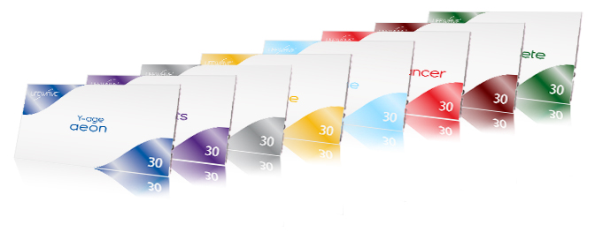
- Medikamentenfreie
Schmerzlinderung
- Beschleunigte Wundheilung
- Verbesserter Schlaf
FINANZIELLE FREIHEIT
- Arbeiten Sie von zu Hause aus, in Vollzeit oder halbtags
- Arbeiten Sie, wann SIE wollen
- Endloses Verdienstpotential

LEBEN SIE LANG LEBEN SIE GUT LEBEN SIE JÜNGER

FREITAG  9. AUG | 0:00  Uhr | Veranstaltet von  IHR NAME HIER  Adresse 1, Adresse 2  Adresse 3, 00000

